《计算方法》第6次编程作业——解线性方程组的迭代法
通过本实验加深对Jacobi迭代法、Gauss-Seidel迭代法的构造过程的理解；能对上述两种迭代法提出正确的算法描述并编程实现，进一步理解迭代法的改进过程：
自选线性方程组，分别应用Jacobi迭代法、Gauss-Seidel（高斯-赛德尔）迭代法和松弛迭代法求解。（以下方程组供选择）
（1）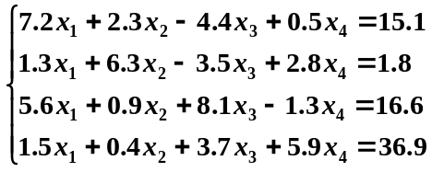
（2）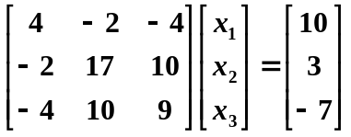
（3）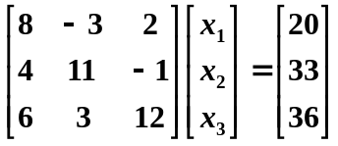
程序结构要求：
- 编制求向量无穷范数的函数
double norm_inf(double x[] , int n) //x表向量，n表n维向量
{ ………… }
- 编制Jacobi迭代函数
#define N 4 //也可改为其它值
void Jacobi(double a[N][N],double y[N],int n) //方程组为AX=Y，n为阶数
{ ………… }
- 编制高斯-赛德尔迭代函数
void Gauss_Seidel(double a[N][N],double y[N],int n) //方程组为AX=Y，n为阶数
{ ………… }
- 主函数调用以上函数实现程序功能

